专辑中文名: 此岸

**歌手**: [零壹乐队](http://www.verycd.com/search/star/%E9%9B%B6%E5%A3%B9%E4%B9%90%E9%98%9F)

**音乐风格**: 摇滚

**资源格式**: MP3

**地区**: [大陆](http://www.verycd.com/search/area/china)

**语言**: [普通话](http://www.verycd.com/search/lang/mandarin)

**简介**:

[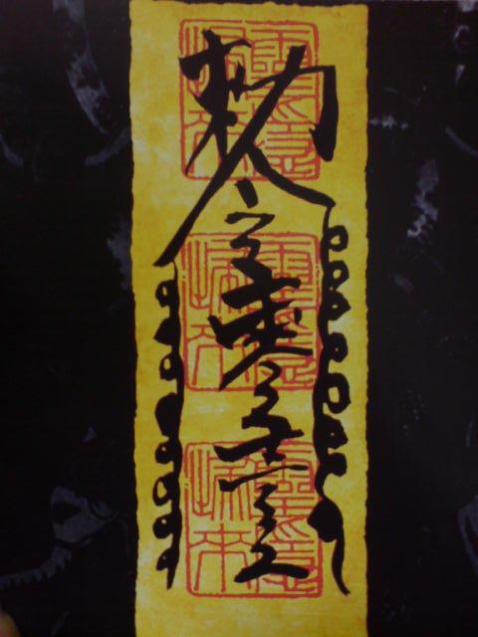](http://image-7.verycd.com/37d064ae4157af8bea75ec6d3ce77c2047901/DSC00566.JPG)  
转自零壹乐队:  
  
我不想要一张干净细腻的专辑 , 只想 100% 的还原现场 . 所以我决定采用同期录音的方式 , 把整个录音棚的设备都拿到了排练室 . 用了 2 个小时完成了前期录音后 , 我和录音师张璐都认为没有任何必要再从录任何一首歌 . 为了让它更重我又补了一轨吉它和合声 .   
在这张专辑中你找不到丝毫悦耳和动听的东西 . 它是黑暗 , 邪恶 , 变态 , 极端 , 血腥 , 丑陋 , 残忍 , 肮脏的 . 它是所有反人类 , 反社会 , 仇恨世界的变态的疯子必须拥有的一张专辑 .   
录音 , 混音 , 母带处理 : 张璐 ( 曾赴美国学习摇滚乐队录音及混音 , 先后为谢天笑 , 窦唯 , 窒息 , 春秋 ,AK47,Joyside, 刺猬等乐队制作过专辑 )   
　　主唱：李楠  
　　北京人。原恣慰乐队主唱，2003年将恣慰乐队改名为零壹乐队，并且在音乐风格上进行改革，形成目前的乐队风格。   
　　吉他：韩松、薛海峰  
　　师兄2人，来自河北秦皇岛人。94年开始学吉他。96年组建幻院乐队，2000年来北京发展。2001年2月加入恣慰。  
　　贝司：赵辉  
　　来自银川。1998年来北京，同时担任六层迷幻乐队贝司。  
　　鼓手：秦少建  
　　来自昆明，2000年来北京，并组建并参加多个乐队（焚，冷血动物，声音碎片乐队等）。  
　　马头琴：朝洛朦  
　　内蒙古人，同时担任颠覆M乐队贝司 .。  
　　乐队发展历史：  
　　零壹乐队的前身是恣慰乐队。  
　　乐队的灵魂人物李楠曾经留学爱尔兰天主教教会学校，但是他离经叛道的摇滚精神却使他认为 “上帝是血肉之躯”，很快他便开始信仰了天主教的异端分支“耶稣基督未世圣徒教会”即“摩门教”。随后他被教会学校开除。  
　　回国后开始组建恣慰乐队，由于他充满神秘的宗教色彩，使他的音乐即吸引人又令人畏惧。恣慰乐队几经周折。而且一些乐手由于难以承受挑战自身的信仰而纷纷离去，这使得恣慰乐队后期乐手更换频繁。在2003年上半年乐队几乎处于停滞状态。而乐队灵魂人物李楠突然神秘失踪。  
　　当李楠再次出现时带来了一个更神秘的人物-------纳日刹。纳日刹是李楠去内蒙草原时结识的内蒙古古萨满教的祭祀后裔。对传统主流宗教的仇视和反抗使纳日刹和李楠走到了一起。  
　　随后，李楠和----等人，在2003年下半年三赴西藏，其间李楠开始研习了，婆罗门教、藏传密宗、古道教、古萨满教等诸多宗教。并把乐队改名为零壹，而且风格比以前更加入了诸多东方神秘宗教的元素。  
　　2004年纳日刹由于家族事情返回内蒙，留下了大量马头琴的乐谱，并介绍朝洛朦加入乐队。零壹乐队确定了韩松、薛海峰、秦少建、朝洛朦等乐手后，乐队开始处于一种上升状态，但是李楠再次神秘消失，当他再出现的时候已经是2005年的春节过后，这回他剃光了留了多年的长发，眼神中更加充满的神秘的欲望与仇恨。在新加入的贝斯手赵辉后， 2005年5份零壹乐队演出了他们第一场专场演出，这次演出他们以舞台为道场悬挂出各种神秘的符文、神像，而李楠身上写满的人们难以理解的文字。这次成功的演出，预示着零壹乐队的归来，零壹将用他们的音乐为每个迷失在信仰、理想和现实间的人们指。  
　　被誉为最具视觉冲击力和神秘色彩的摇滚乐团。  
　　就像别人说的，零壹的演出千年等一回。但可以说每一次带给我们的都是精华！即使能看到他们排练，他们每一次的演出确实让人特别特别的期待。每一次的演出总能让人感动的想哭……  
[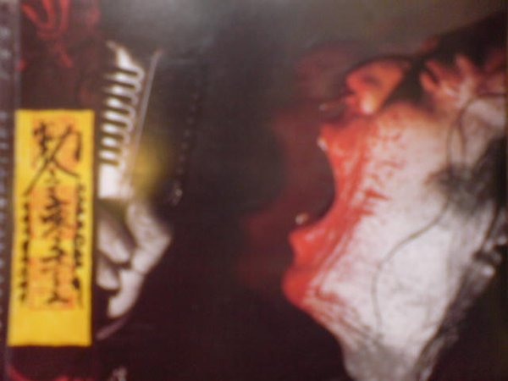](http://image-7.verycd.com/d0fd20efac1d637b03ac4783d1c928a333062/DSC00568.JPG)

**专辑曲目**:

01此岸  
02.魔  
03.只有神能评判我  
04.Sweet Dream  
05.(没有名字)  
06.接受或者被诅咒  
07.毁了  
08.Get Up Stand Up  
09.李小龙